**社会实践申请操作手册**

1. 登录系统

四川大学华西临床医学院研究生部 – 学生信息管理系统 – 身份验证



1. 核对信息

学生信息管理系统 – 研工管理 – 社会实践考核管理 – 社会实践申请

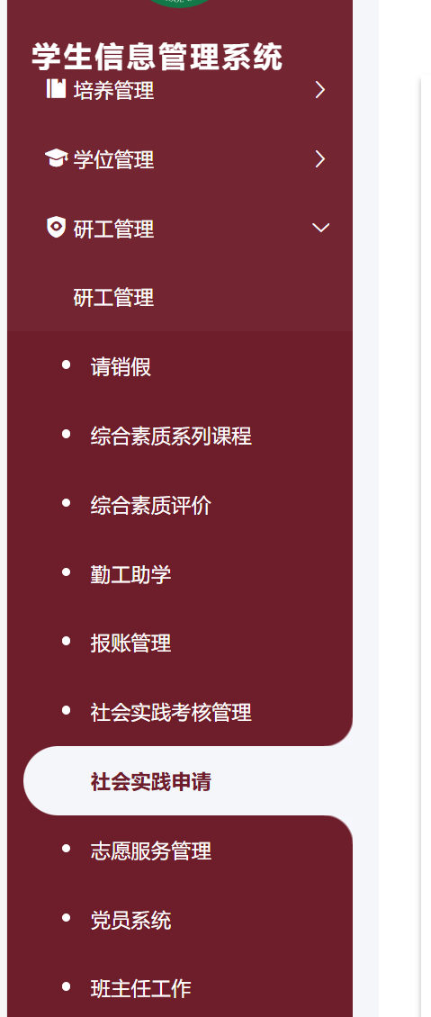

1. 核对信息并填写

（**班主任的邮箱及其他信息可通过社会实践通知附件下载获取！！！**）

核对学生信息 – 如实填写申请信息（免修同学可以在社会实践类型选择免修）

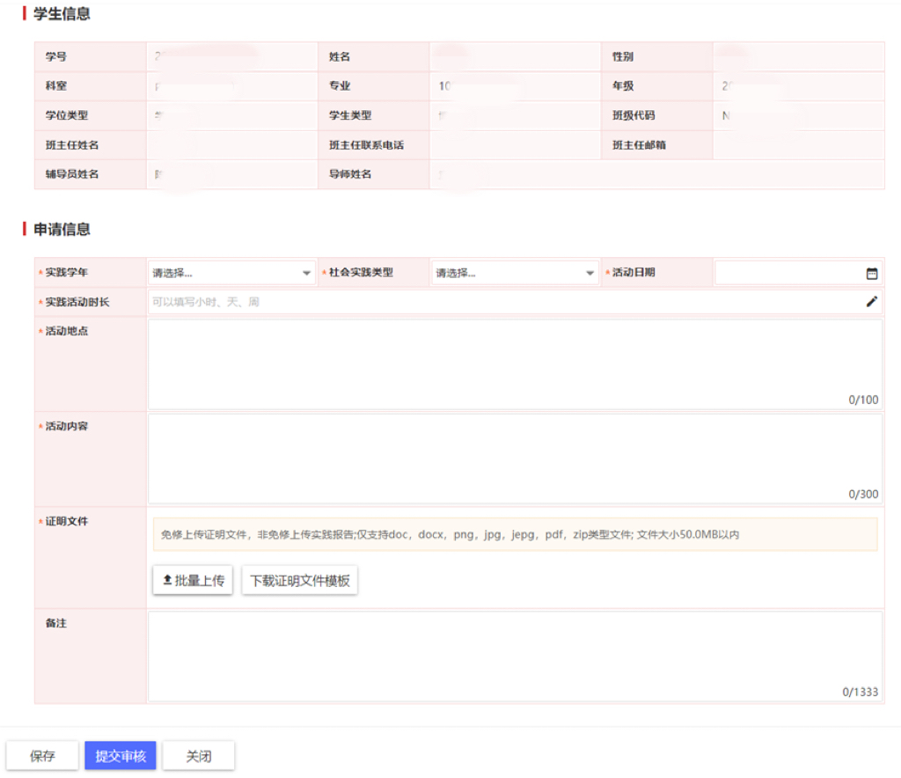



1. 提交审核

点击提交申请

